2022年前4个月河南省信息通信业经济运行情况

一、电信业务总量情况
1-4月份，完成电信业务总量315.8亿元（注：上年不变单价），居全国第5位，同比增长24.6%，比全国平均水平高0.9个百分点（详见图1）。
其中，完成宽带接入业务总量61.7亿元，占电信业务总量的比重为19.5%，同比增长42.5 %；完成移动互联网业务总量146.2亿元，占电信业务总量的比重为46.3 %，同比增长20.3 %。
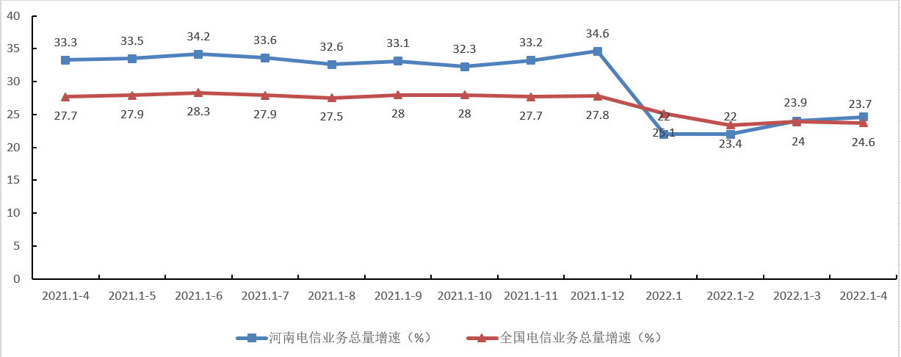
图1. 2021年4月-2022年4月各月电信业务总量增速情况
二、电信业务收入情况
1-4月份，完成电信业务收入273亿元，居全国第5位，同比增长8.5%，比全国平均增速低0.3个百分点（详见图2）。完成利润总额56.2亿元，居全国第6位，同比减少6.9%。
其中，完成互联网宽带接入业务收入42.7亿元，居全国第6位，占电信业务收入的比重为15.6%，同比增长10.9%，比全国平均水平高1.3个百分点，拉动电信业务收入增长1.7个百分点。完成移动数据流量业务收入134.6亿元，居全国第4位，占电信业务收入的比重为49.3%，同比减少0.8%，比全国平均水平低2.1个百分点。
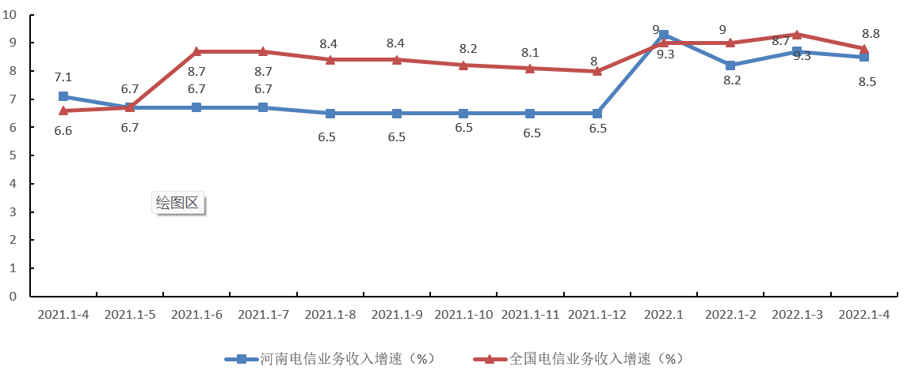
图2. 2021年4月-2022年4月各月电信业务收入增速情况
三、电信用户发展情况
电话用户。1-4月份，全省电话用户新增124.9万户，总数达到11155.1万户，居全国第5位。移动电话用户新增103.2万户，新增数居全国第7位，总数达到10455.8万户，居全国第3位。移动电话普及率为105.2部／百人，居全国第26位。固定电话用户新增21.7万户，新增数居全国第4位，总数达到699.3万户，居全国第6位，固定电话普及率为7部／百人，居全国第28位。
5G移动电话用户总数达到2712.4万户，居全国第3位，占比达到25.9%，居全国第8位，比全国平均水平高1.1个百分点。其中：省移动、联通、电信公司5G移动电话用户分别为1559.5万户、791.8万户、361.2万户。4G移动电话用户总数达到6629.2万户，居全国第3位。
互联网用户。1-4月份，全省互联网用户新增402.3万户，总数达到13044.7万户，居全国第4位。互联网宽带接入用户新增179.4万户，新增数居全国第1位，总数达到3685.2万户（详见表1），居全国第4位。固定宽带家庭普及率达到102.7部/百户，居全国第9位，比全国平均水平高5.7部/百户。移动互联网用户新增222.9万户，新增数居全国第2位，总数达到9359.5万户，居全国第3位。
FTTH/O用户占比为96.1%，居全国第12位，比全国平均水平高1.3个百分点（详见图3）。其中：省移动、联通、电信公司FTTH/O用户占比分别为93.8%、98.2%、98.2%。
1000M以上宽带接入用户占比为10.9%，居全国第7位，比全国平均水平高1.8个百分点（详见图4）。其中：省移动、联通、电信公司1000M以上宽带接入用户占比分别为9.3%、13.9%、8.5%。
互联网专线用户占比为0.4%，居全国第25位，比全国平均水平低0.4个百分点（详见图5）。其中：省移动、联通、电信公司互联网专线用户占比分别为0.5%、0.4%、0.5%。
表1. 互联网宽带接入用户发展情况详表
分类方式 | 类 别 | 用户数（万户） | 占比（%）
按接入类型划分 | 互联网专线用户 | 15.9 | 0.4
 | FTTH/O用户 | 3540.1 | 96.1
按用户类型划分 | 家庭宽带接入用户 | 3262.7 | 88.5
 | 政企宽带接入用户 | 422.5 | 11.5
按用户性质划分 | 城市宽带接入用户 | 2630.6 | 71.4
 | 农村宽带接入用户 | 1054.6 | 28.6
按签约速率划分 | 20-100M宽带用户 | 24.4 | 0.7
 | 100-500M宽带用户 | 2739.3 | 74.3
 | 500-1000M宽带用户 | 503.7 | 13.7
 | 1000M以上宽带用户 | 402.4 | 10.9

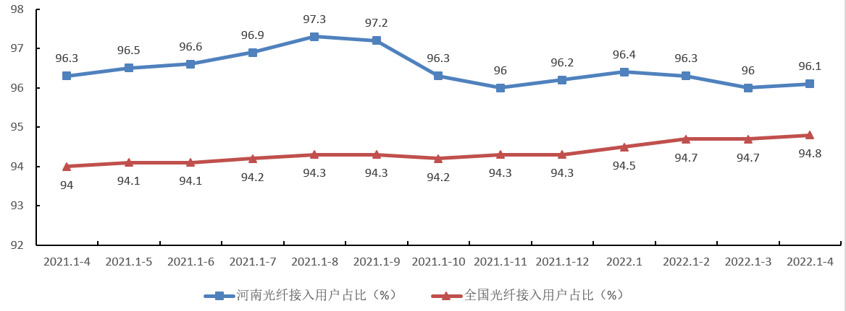
图3. 2021年4月-2022年4月各月光纤接入用户占比情况
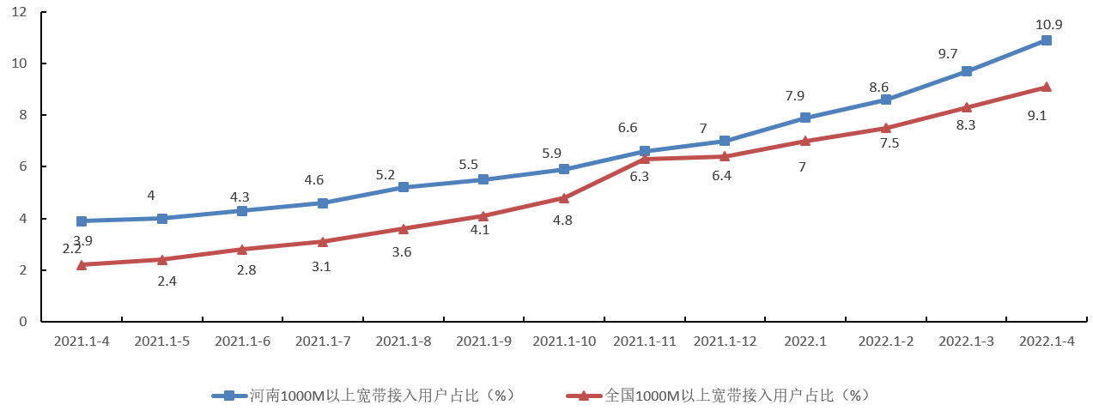
图4. 2021年4月-2022年4月各月1000M以上宽带接入用户占比情况

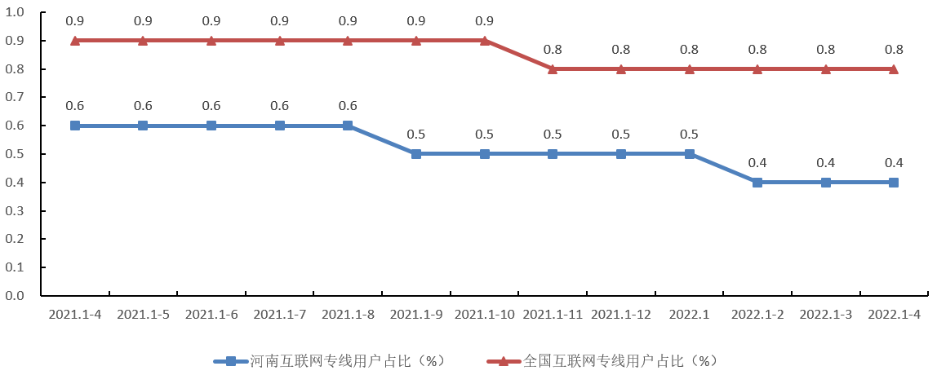
图5 2021年4月-2022年4月各月互联网专线用户占比情况
ICT及融合业务用户。1-4月份，全省物联网终端用户新增307万户，新增数居全国第15位，总数达到7743.7万户，居全国第7位，同比增长12.7%。其中：NB-IoT联网终端数达到911.6万户；车联网终端用户、公共服务终端用户、零售服务终端用户、智慧家居终端用户、智慧农业终端用户、智能工业终端用户、智能医疗终端用户、智慧物流终端用户、其他物联网终端用户分别达到2051.2万户、2391.2万户、1973.3万户、197.9万户、21.5万户、187.6万户、24.1万户、27.8万户、869.0万户。IPTV（网络电视）用户新增44.1万户，新增数居全国第12位，总数达到1967.5万户，居全国第5位，同比增长3.3%。河南移动、联通、电信公司IPTV（网络电视）用户分别为1120.1万户、639.5万户、207.9万户。
四、互联网业务使用情况
1-4月份，全省移动互联网接入流量为50.6亿G，居全国第3位，同比增长20.3%，比全国平均水平低1.8个百分点。月户均流量为15.2G，居全国第18位，与全国平均水平持平（详见图6），月户均流量增速为19.1%，比全国平均水平高1.5个百分点。河南移动、联通、电信公司移动互联网接入流量分别为28.9亿G、14.7亿G、6.9亿G，同比增长21%、24%、45.7%。河南移动、联通、电信公司月户均流量分别为14.2G、15.5G、19.4G。
1-4月份，全省物联网终端接入流量为7044.1万G，居全国第10位，同比增长123.2%。其中：河南移动、联通、电信公司物联网终端接入流量分别为161.4万G、2083.7万G、4798.9万G。全省固定宽带用户总接入带宽为1242.7万G，同比增长36.4%。其中：河南移动、联通、电信公司固定宽带用户总接入带宽分别为615.4万G、468.4万G、159万G。

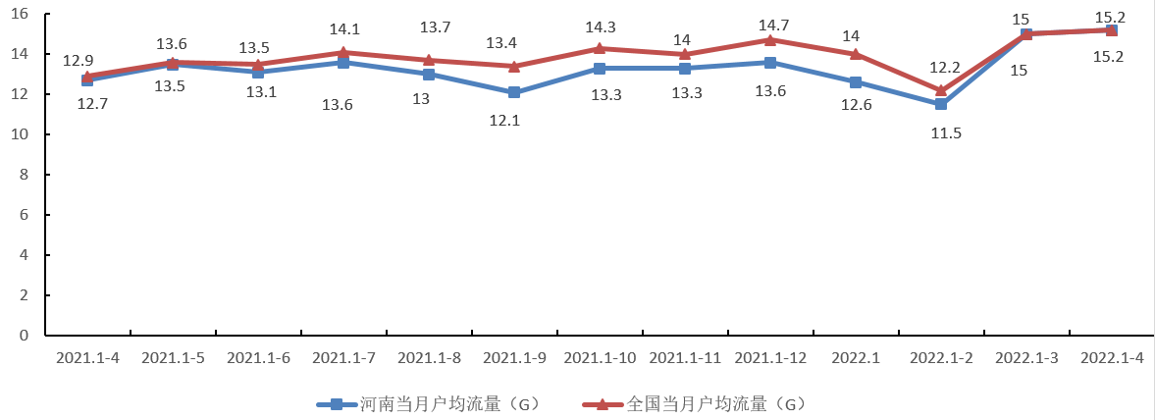
图6 2021年4月-2022年4月各月移动互联网月户均流量情况
五、固定资产投资
1-4月份，全省信息通信业完成固定资产投资56.5亿元（注：含省铁塔公司投资3.5亿元），居全国第3位，同比增长36.4%，比全国平均增速高27.3个百分点（详见图7）。其中：河南移动、联通、电信、铁塔公司分别完成固定资产投资35亿元、11.3亿元、6.7亿元、3.5亿元，同比分别增长16.5%、141.5%、158.1%、-14.8%。完成5G投资29.9亿元，居全国第3位，同比增长52.7%，比全国平均增速高31.4个百分点。

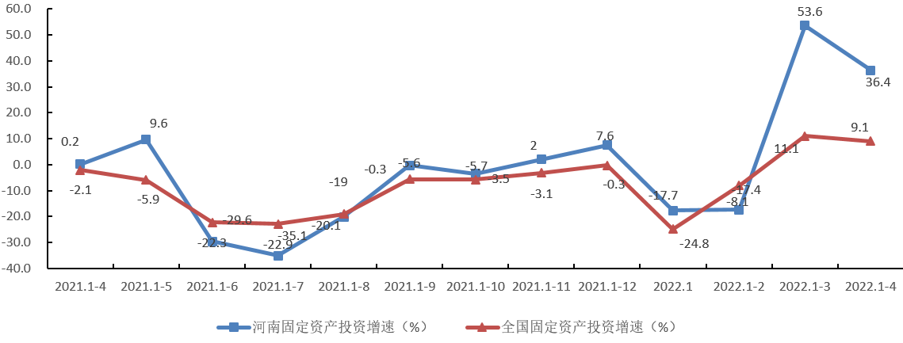
图7 2021年4月-2022年4月各月固定资产投资增速情况
六、电信资费水平
1-4月份，全省移动流量资费为2.7元/G，居全国第13位, 与全国平均水平持平；流量资费同比降幅17.7%，居全国第12位，比全国平均水平高0.2个百分点。

